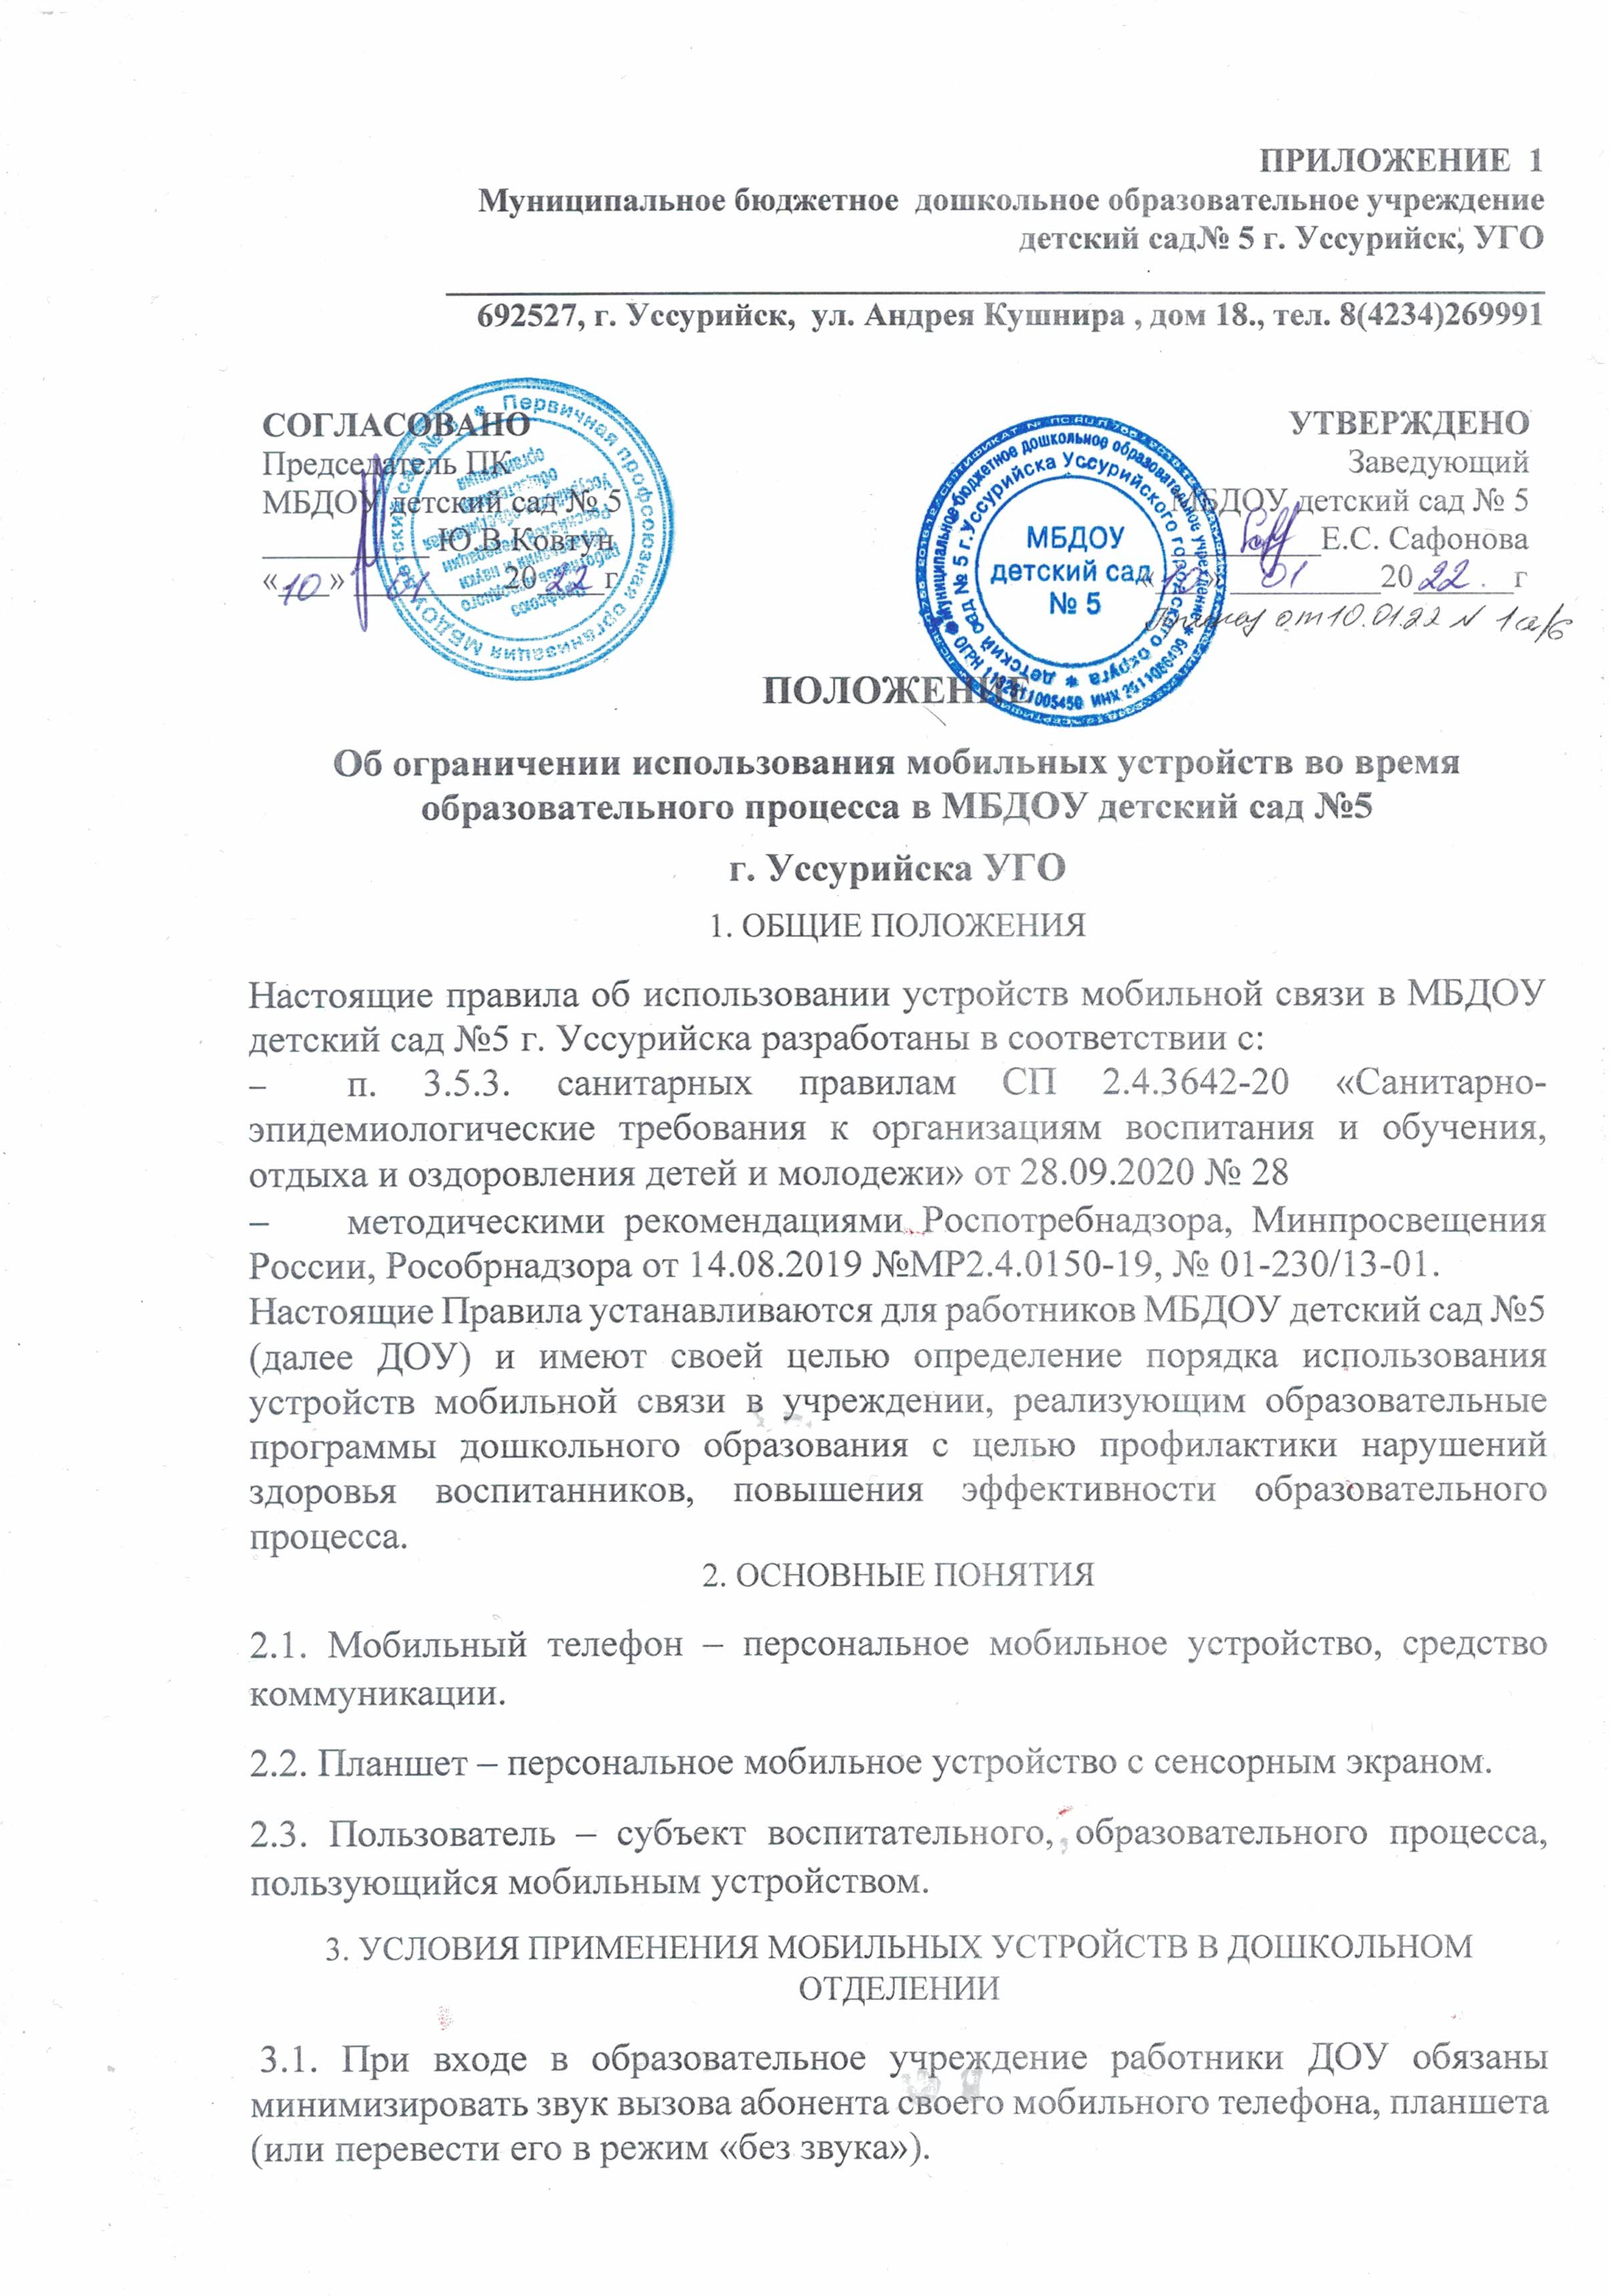

**ПРИЛОЖЕНИЕ 1**

**Муниципальное бюджетное дошкольное образовательное учреждение детский сад№ 5 г. Уссурийск, УГО**

**__________________________________________________________________**

**692527, г. Уссурийск, ул. Андрея Кушнира , дом 18., тел. 8(4234)269991**

|  |  |
| --- | --- |
| **СОГЛАСОВАНО**  Председатель ПК  МБДОУ детский сад № 5  __________ Ю.В Ковтун  «10» января 2022_г | **УТВЕРЖДЕНО**  Заведующий  МБДОУ детский сад № 5  _________Е.С. Сафонова  «10» января 2022 г |



**ПОЛОЖЕНИЕ**

**Об ограничении использования мобильных устройств во время образовательного процесса в МБДОУ детский сад №5**

**г. Уссурийска УГО**

1. ОБЩИЕ ПОЛОЖЕНИЯ

Настоящие правила об использовании устройств мобильной связи в МБДОУ детский сад №5 г. Уссурийска разработаны в соответствии с:

* п. 3.5.3. санитарных правилам СП 2.4.3642-20 «Санитарно-эпидемиологические требования к организациям воспитания и обучения, отдыха и оздоровления детей и молодежи» от 28.09.2020 № 28
* методическими рекомендациями Роспотребнадзора, Минпросвещения России, Рособрнадзора от 14.08.2019 №МР2.4.0150-19, № 01-230/13-01.

Настоящие Правила устанавливаются для работников МБДОУ детский сад №5 (далее ДОУ) и имеют своей целью определение порядка использования устройств мобильной связи в учреждении, реализующим образовательные программы дошкольного образования с целью профилактики нарушений здоровья воспитанников, повышения эффективности образовательного процесса.

2. ОСНОВНЫЕ ПОНЯТИЯ

2.1. Мобильный телефон – персональное мобильное устройство, средство коммуникации.

2.2. Планшет – персональное мобильное устройство с сенсорным экраном.

2.3. Пользователь – субъект воспитательного, образовательного процесса, пользующийся мобильным устройством.

3. УСЛОВИЯ ПРИМЕНЕНИЯ МОБИЛЬНЫХ УСТРОЙСТВ В ДОШКОЛЬНОМ ОТДЕЛЕНИИ

3.1. При входе в образовательное учреждение работники ДОУ обязаны минимизировать звук вызова абонента своего мобильного телефона, планшета (или перевести его в режим «без звука»).

3.2. Пользование мобильным телефоном в дошкольных образовательных учреждениях не ограничивается - при возникновении чрезвычайных ситуаций.

3.3. Разрешено пользоваться мобильным телефоном в образовательном учреждении в случаях оправданной и безотлагательной необходимости для оперативной связи с родителями или лицами, их заменяющими, близкими родственниками, руководителями или работниками учреждений.

При этом для разговора по телефону необходимо вести диалог тихо и кратко.

4. ПОЛЬЗОВАТЕЛИ ИМЕЮТ ПРАВО:

4.1. Вне рабочего времени применять мобильные устройства в здании дошкольного образовательного учреждения, как современное средство коммуникации: осуществлять звонки; посылать смс-сообщения; обмениваться информацией и т.д.

4.2. Согласно ФЗ №152 «О персональных данных» от 26.07.2006 г. фото-видеосъемка мероприятий в ДОУ с участием воспитанников, достижения воспитанников во время образовательной деятельности и в ходе режимных моментов разрешена только с письменного согласия всех родителей (законных представителей) на обезличивание использование и обработку персональных данных ребенка. В случае отказа одного из родителей – фото-видеосъемка запрещена.

5. ПОЛЬЗОВАТЕЛЯМ ЗАПРЕЩАЕТСЯ:

5.1. В целях минимизации вредного воздействия на детей устройств мобильной связи в учреждении:

* запретить использование мобильных устройств связи (телефон, смартфон, планшет, смарт-часы) в учреждении воспитанниками, за исключением детей, нуждающихся в пользовании такими устройствами по состоянию здоровья (мониторинг сахара крови при сахарном диабете типа и др.);
* предусмотреть места хранения во время образовательного процесса устройств мобильной связи воспитанников (при наличии такой возможности и необходимости);

5.2. Запретить использование мобильных устройств связи (телефон, смартфон, планшет, смарт-часы) педагогическими работниками во время образовательной деятельности с детьми в том числе во время прогулки;

5.3. В иное время граничить использование мобильных устройств связи (телефон, смартфон, планшет, смарт-часы) в учреждении педагогическими работниками и родителями (законными представителями) в целях снижения рисков нанесения вреда здоровью и развитию детей в связи с использованием устройств мобильной связи;

5.4. Использовать полифонию, громкую связь в мобильных устройствах во всё время пребывания в ДОУ.

5.5. Использовать мобильные средства связи педагогов с родителями (законными представителями) только для коммуникации в случае возникновения необходимости или внештатной ситуации;

5.6. С помощью мобильных устройств демонстрировать окружающим видео и фото, пропагандирующие культ насилия, жестокость и иное

5.7. Сознательно наносить вред имиджу образовательного учреждения, в том числе путем видео и фото съемки с последующей демонстрацией.

5.8. Использовать мобильные устройства во время совещаний, родительских собраний, педагогических советов.

6. ОТВЕТСТВЕННОСТЬ ЗА НАРУШЕНИЕ ПРАВИЛ

6.1. В случае выявления нарушения пункта 5 данного Положения к работнику будут применены меры дисциплинарного взыскания.

7. ИНЫЕ ПОЛОЖЕНИЯ

7.1. Родителям (законным представителям) не рекомендуется звонить сотрудникам во время ведения образовательного процесса в ДОУ.

7.2. Необходимо соблюдать культуру пользования средствами мобильной связи: громко не разговаривать, не включать музыку, при разговоре соблюдать правила этикета при общении.

7.3. Необходимо проводить регулярную информационно-просветительскую и разъяснительную работу с педагогическими работниками, родителями (законными представителями) и воспитанниками о рисках здоровью от воздействия электромагнитного излучения, генерируемого устройствами мобильной связи, о возможных негативных последствиях и эффективности учебного процесса при неупорядоченном использовании устройств мобильной связи в образовательном процессе;

7.4. Разрабатывать памятки, иные средства наглядной агитации по разъяснению правил использования устройств мобильной связи в учреждении для педагогических работников, родителей (законных представителей) и воспитанников;

7.5. Распространять Памятки для воспитанников, родителей и педагогических работников по профилактике неблагоприятных для здоровья и обучения детей эффектов от воздействия устройств мобильной связи (Приложение 1, 2);

7.6. Осуществлять мониторинг и анализ работы образовательных организаций по упорядочению использования участниками образовательного процесса устройств мобильной связи с целью профилактики неблагоприятных для здоровья и обучения детей эффектов, повышения эффективности образовательного процесса и воспитания.

7.7. Ответственность за сохранность мобильных устройств лежит только на его владельце. В целях сохранности мобильных устройств не следует оставлять их без присмотра, передавать устройства в чужие руки. За случайно оставленные в помещении образовательного учреждения мобильные устройства администрация и сотрудники МБДОУ детский сад №5 ответственности не несет и поиском пропажи не занимается.